Installation SCTP sur Cent-OS-64

Le 20/03/2014 par Yvan Le Cor

* + **Installation support SCTP dans MTS**

JPCAP n’est pas requis (nécessaire avec GTP) mais SCTP est requis (interface Rx entre PRCF et PGW-PCEF)

* + - Lister les packages SCTP dispo avec YUM

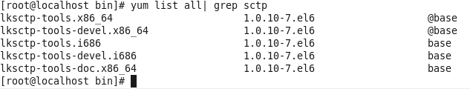

* + - Installer les packages SCTP

Pour un processeur 64 bits, faire :

*yum install lksctp-tools.x86_64*

*yum install lksctp-tools-devel.x86_64*

**Note :** on installe aussi le package de développement *lksctp-tools-devel.x86_64* car un fichier source (sctp.h copié dans /usr/include/netinet) est nécessaire pour compiler la librairie JAVA SCTP (étape suivante)

* + - Générer la librairie JAVA SCTP
      * Créer **/usr/local/src/javaSCTP**
      * Aller chercher sur le WEB (<http://i1.dk/JavaSCTP/>) les sources javaSCTP sous forme compressée : *JavaSCTP-0-5-7-src.tar.gz* et mettre dans /usr/local/src/javaSCTP
      * Décompresser :

*tar –zxvf JavaSCTP-0-5-7-src.tar.gz*

* + - * Modifier Makefile dans /usr/local/src/javaSCTP:

Remplacer CXXFLAGS pour pointer sur le JDK comme suit :

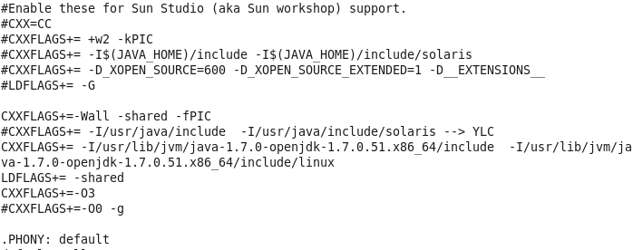

* + - * Copier *sctp.h* :

*cp* /usr/include/netinet*/sctp.h* /usr/lib/jvm/java-1.7.0-openjdk-1.7.0.51.x86_64/include/linux

* + - * Installation compilateurs :

*yum install gcc-c++*

* + - * Génération librairie dans /usr/local/src/javaSCTP :

*make*

* + - * Copier librairie dans MTS :

*cp libdk_i1_sctp.so /usr/local/mts-5.8.3/lib/native*

**Configurer Diameter pour SCTP dans MTS**

Diameter peut fonctionner avec la pile TCP (c’est ce qui est fait sur PC car pas de support SCTP pour MTS sous Windows).